Rapport TP - Bonita

Sergio Andrés CORTES HERNANDEZ

Juan Manuel MARTINEZ ROMERO

# Amélioration : Assignation de taches plus intelligentes. Pour l’instant n’importe quel utilisateur d’ACME peut exécuter toutes les taches.

1. Cliquer sur “**Organization >> Manage**”, après cliquer sur “**Next”** 3 fois pour arriver à la liste d’utilisateurs puis cliquer sur **“Add”** pour ajouter un nouveau membre.

 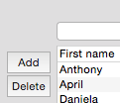

1. Ajouter les données du nouvel utilisateur sur les onglets **« General, Membership et Personal ».** Sélectionner le group comme production. Ajouter un autre utilisateur qui appartiendra au group RH. Cliquer sur **« Finish ».** Sur le message *« The Organization has been modified. It is recommended to re-publish it. Do you want to do it now? » Cliquer sur* ***« Yes >> Ok»***

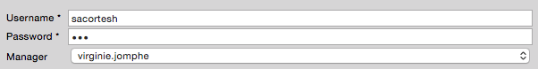

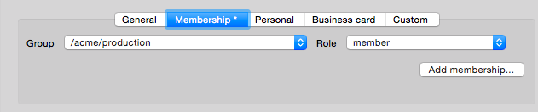

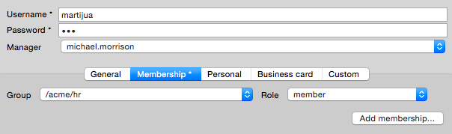

1. En cliquant sur le pool et puis sur l’onglet **« General >> Actors »** nous allons ajouter les acteurs qui vont faire les actions. Cliquer sur **« add »** puis donner les noms *Finance, Marketing, Production, Human Resources* et *Sales.*

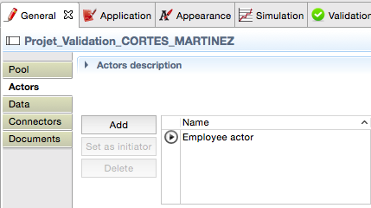

1. Cliquer sur le bouton **« Configure »**, pour ajouter les groupes et les acteurs qui concernent, en particulier les deux acteurs créés. Une fois l’opération terminée, cliquer sur **« Finish »**

.

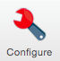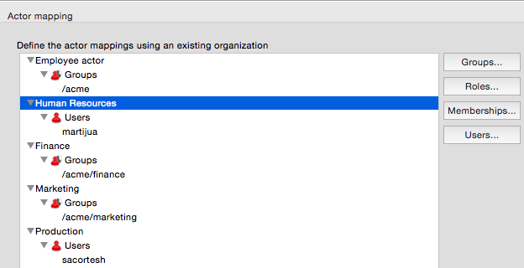

1. Cliquer sur chaque processus humain et assigner l’acteur correspondant, en particulier :

**Approve proposal**: Finance

**Analyze impact**: Marketing

**Validate projet**: Production

**Notify project delivery by form**: Human Resources

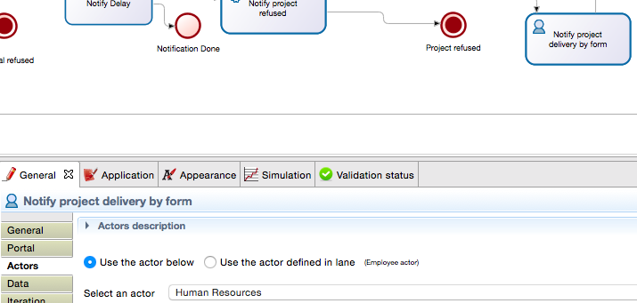

1. Se loger comme :
   1. walter.bates / bpm (R&D) et faire une proposition (il serait pas possible de continuer avec le processus avec le même utilisateur).
   2. patrick.gardenier / bpm (Finance) et accepter la proposition.
   3. isabel.bleasdale / bpm (Marketing) et analyser l’impact.
   4. **sacortesh / bpm (Production) et approuver le projet**
2. Maintenant il peut faire toutes les phases du projet, parce qu’il appartient aussi aux employées. Dans le cas où l’email ne puisse pas être envoyé, l’acteur martijua s’occupera.